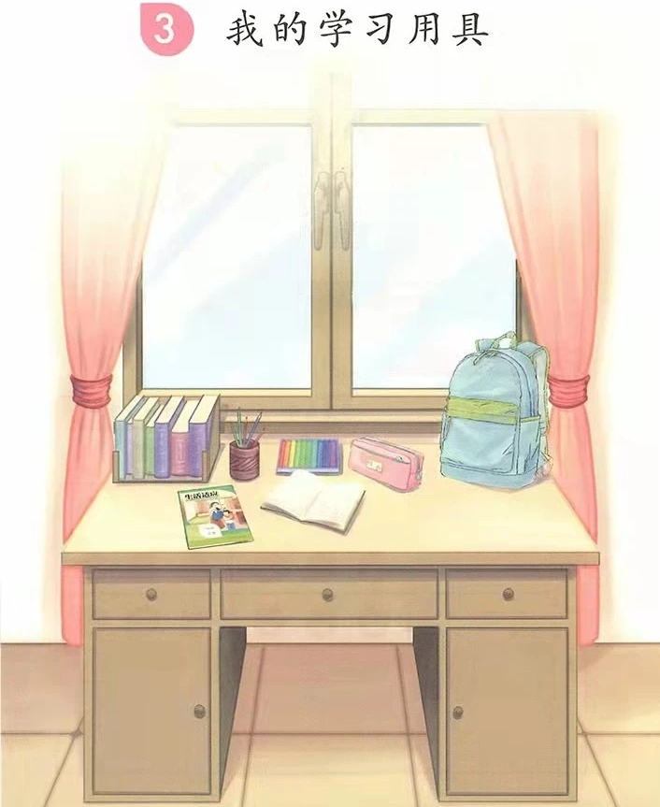
# 生活适应
## 学校生活
### 我的学习用具
#### 课程
这是我的书桌，上面整整齐齐摆着好多学习用具呢，有课本、笔记本、写字用的铅笔、画画用的蜡笔、装笔的笔袋，还有书包！
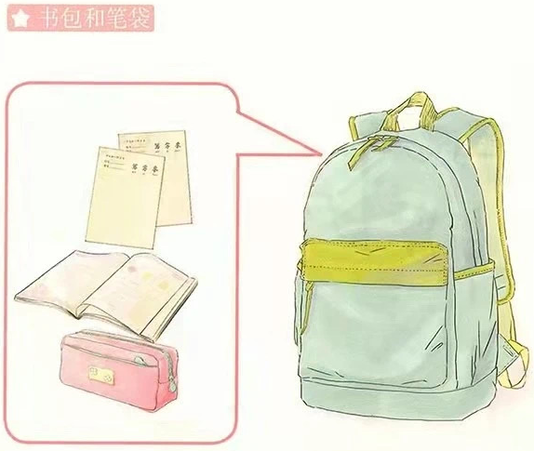
# 生活适应
## 学校生活
### 我的学习用具
#### 课程
我们来看看这个绿色小书包里装了什么呀？
装了一本课本，两本笔记本，一个笔袋。都是上学要用到的用具呢。
小朋友们你们书包里装了些什么呀？要保持书包整洁哦。

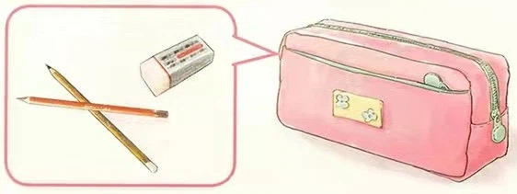
# 生活适应
## 学校生活
### 我的学习用具
#### 课程
我们来看看这个粉色笔袋里装了什么呀？
装了两只铅笔，一只橡皮。小朋友们也要记得在笔袋里放这些用具哦。

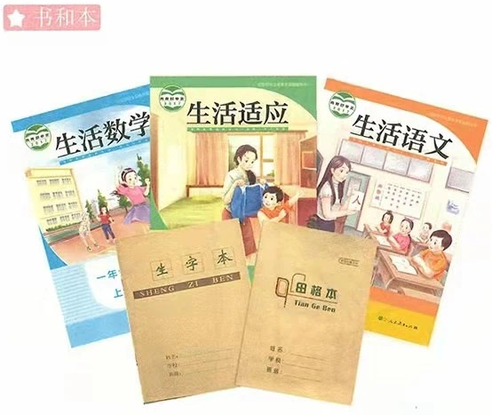
# 生活适应
## 学校生活
### 我的学习用具
#### 课程
同学们，这些是上学要用的书本。上面三个是课本，分别是生活数学，生活适应，生活语文。下面两个是笔记本，一个生字本用来记录不会的字，另一个是田格本用来练习写字。
上学前要检测自己的小书包有没有这些本子哦。

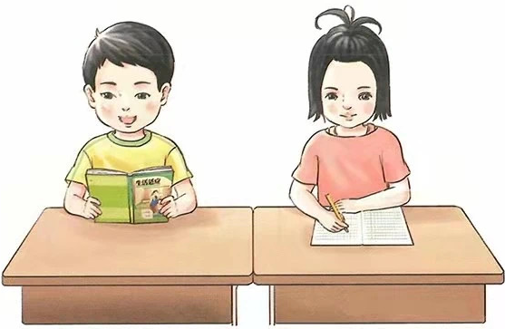
# 生活适应
## 学校生活
### 我的学习用具
#### 课程
你们能认出他们在用什么本子吗？左边的男生正在看课本，右边的女生在笔记本上写字呢。

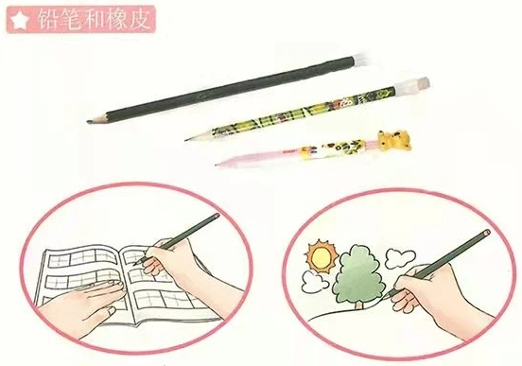
# 生活适应
## 学校生活
### 我的学习用具
#### 课程
铅笔有好多用处呢。铅笔有着尖尖的笔尖，可以用来写字，也可以用来画画。

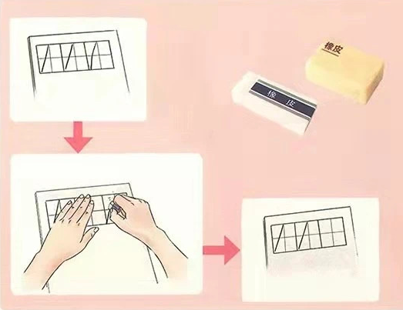
# 生活适应
## 学校生活
### 我的学习用具
#### 课程
要是写错字了怎么办呀？要用到橡皮哦，轻轻用橡皮一擦，错误的字就消失啦。

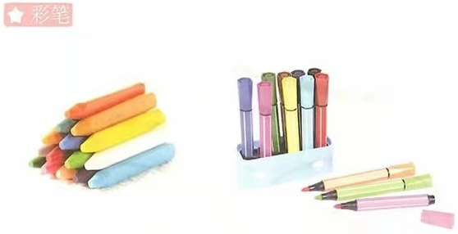
# 生活适应
## 学校生活
### 我的学习用具
#### 课程
这些是画画用的彩笔。他们有着五彩斑斓的颜色呢。左边的是蜡笔，右边的是水彩笔。小朋友们你最喜欢什么颜色呢？

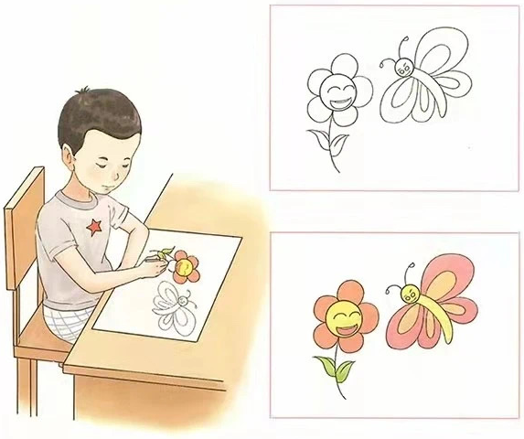
# 生活适应
## 学校生活
### 我的学习用具
#### 课程
图中的小朋友正在用彩笔画画，他画了一朵花和一只蝴蝶，他画的真好看呀。同学们也试试用彩笔画画吧。
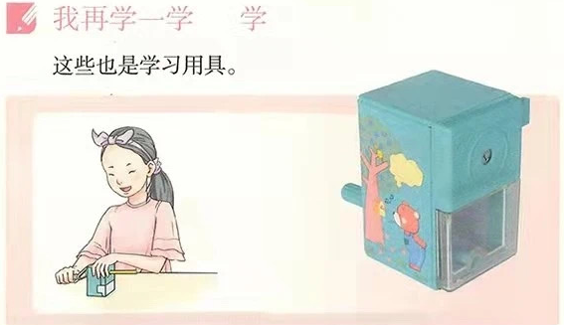
# 生活适应
## 学校生活
### 我的学习用具
#### 课程
这是削笔刀。当铅笔尖尖变圆了不好写字时，就要把铅笔插进削笔刀右边的洞里，然后握住左边的把手转几圈，铅笔就会重新变尖啦！削笔刀下面还有个装铅笔屑的小抽屉，记得把削出来的铅笔屑倒掉哦。

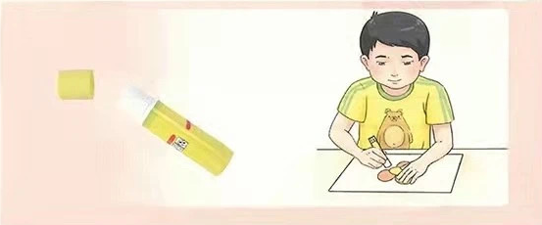
# 生活适应
## 学校生活
### 我的学习用具
#### 课程
这是胶条。想粘纸纸的时候，打开盖子，然后把胶条在纸上划拉划拉，纸纸就会变得黏黏的！然后把两张纸贴在一起，就完成啦！

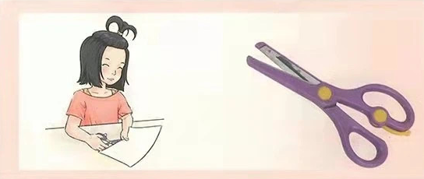
# 生活适应
## 学校生活
### 我的学习用具
#### 课程
这是剪刀。剪刀可以把纸整齐地剪成两半。小朋友拿出一张纸和剪刀试一试吧，把大拇指和食指放进剪刀的两个圈圈里，咔嚓一下就能把纸剪得整整齐齐啦！
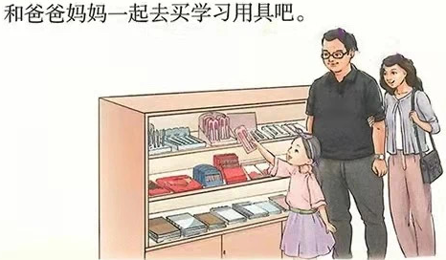
# 生活适应
## 学校生活
### 我的学习用具
#### 练习
##### 做一做
开学前，小朋友们要和爸爸妈妈一起去文具店买学习用具哦。大家记得要买哪些学习用具吗？

